АДМИНИСТРАЦИЯ СОВЕТСКОГО ВНУТРИГОРОДСКОГО РАЙОНА ГОРОДСКОГО ОКРУГА САМАРА
Советской Армии ул., 27, г. Самара, Россия,443023;
тел.: (846) 262-28-71; факс: (846) 262-03-78; e-mail: sovadm@samadm.ru

Уважаемый предприниматель!
Администрация Советского внутригородского района городского округа Самара информирует о том, что в рамках формирования безопасной среды для работающего населения, а также осуществления контроля за организацией охраны труда во всех хозяйствующих субъектах, работающих на территории городского округа Самара органами местного самоуправления - структурное подразделение Администрации городского округа Самара, производится комплекс мероприятий, обеспечивающий контроль и анализ обязательных процессов - специальная оценка условий труда, производственный контроль и оценка профессиональных рисков.
Оценка рисков является одним из основных элементов системы управления охраной труда и помогает снизить риск возникновения несчастных случаев и профессиональных заболеваний на конкретном рабочем месте и выявить, какие меры по обеспечению безопасности на предприятии необходимо принимать в первую очередь.
Несвоевременная оценка уровней профессиональных рисков может привести к аварийным ситуациям и травмированию работников. При внеплановых проверках и расследованиях несчастных случаев инспекторы ГИТ будут оценивать эффективность внедренной в организации системы управления охраной труда, в том числе и процедуру управления рисками.
За отсутствие оценки уровней профессиональных рисков предусмотрена административная ответственность по ч. 1 ст. 5.27.1 КоАП РФ.
Процедура оценки уровней профессиональных рисков состоит из выполнения следующих последовательных этапов;

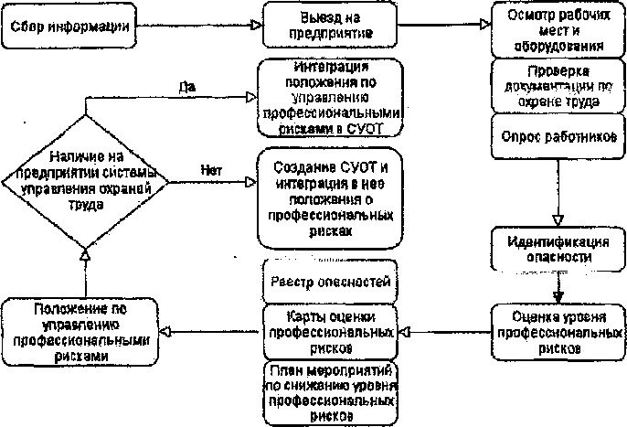
Подведомственное учреждение Министерства труда, занятости и миграционной политики Самарской области, специально созданное Постановлением Правительства Самарской области от 18,07.2016 № 388 для этой категории хозяйствующих субъектов - автономное учреждение Самарской области «Региональный исследовательский центр» (далее - АУ
ДПО СО «РИЦ»).
АУ ДПО СО «РИЦ» аккредитовано Федеральной службой по аккредитации на проведение замеров физических и химических факторов производственной (рабочей) среды, факторов трудового процесса (аттестат № RA.RU.21 АТ62 от 20.12.2017г.), Министерством труда и социальной защиты Российской Федерации ЛУ ДПО СО «РИЦ» включен в Реестр аккредитованных организаций, имеющих право проводить специальную оценку условий труде в Самарской области (регистрационный номер 506 от 12.01.2018г.).
Дополнительную информацию можно получить по тел. (846) 332-11-38, 332-11-37, e-mail: labsamara63@mail.ru.

